**Technical Test 2020 – Business intelligence Analyst**

**Presented By Camilo Infante**

Configuración de la Local Data Base en Mysql

Se le agrego al Script la siguiente sentencia para que pudiera Funcionar correctamente:

Ya que estaba presentando este error:

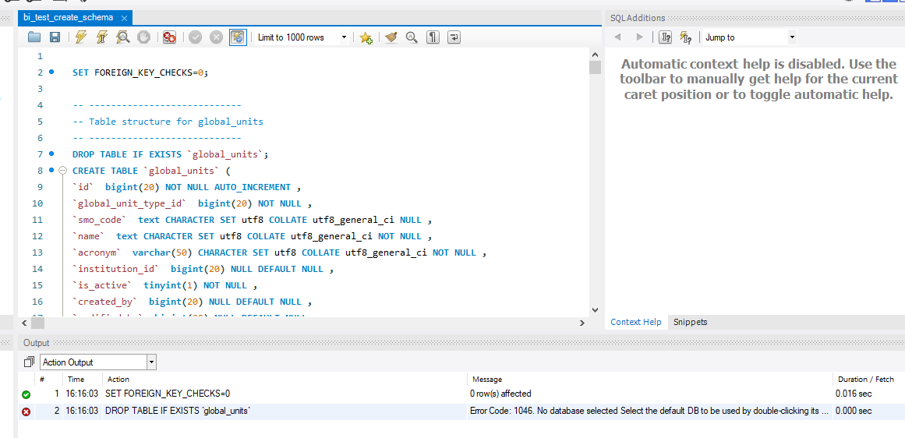

***CREATE DATABASE IF NOT EXISTS Project_Policies_DB;***

***USE Project_Policies_DB;***

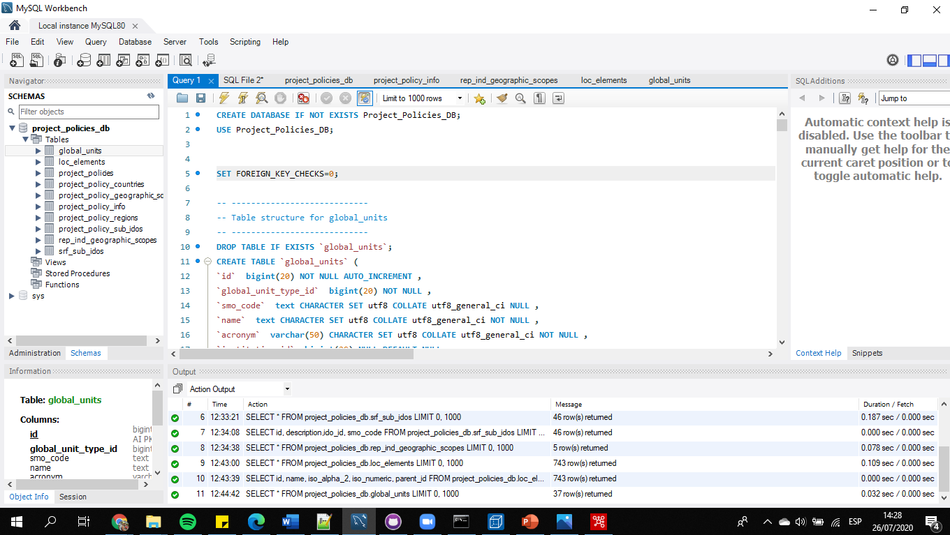

Se instalo La aplicación Pentaho

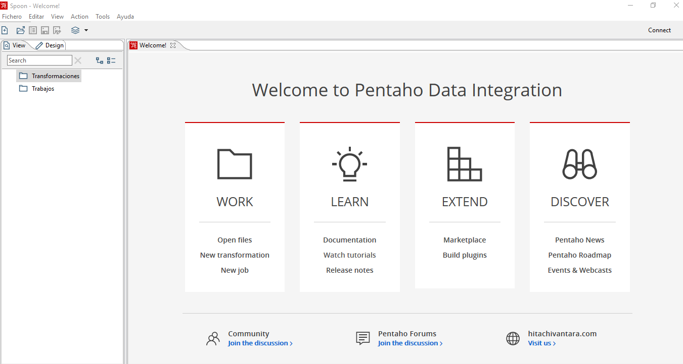

Se configuro la DB desde MySQL

Agregando la Librería: **“mysql-connector-java-5.1.49.jar”**

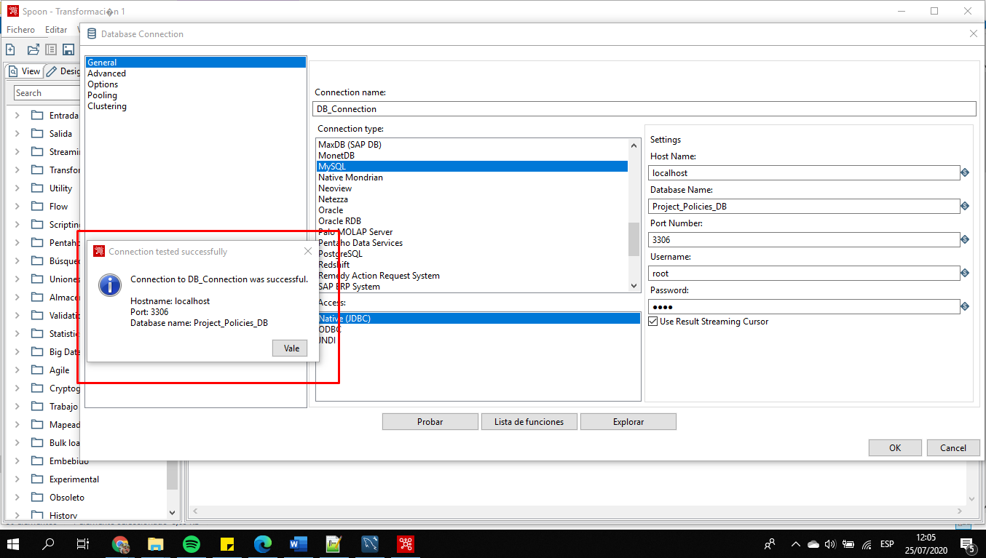

A través de Schema Worbench se intentó realizar la configuración de Cubo OLAP pero no fue posible, la idea era crear el XML y posteriormente cargarlo en Pentaho para procesarlo.

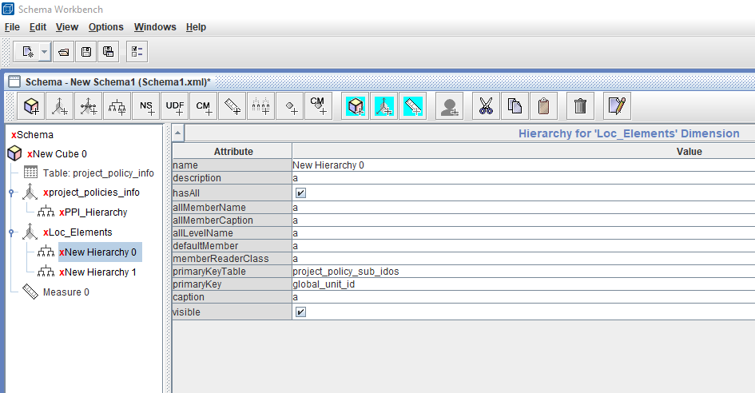

Se crea el STAR schema dimensional model of policies cube:

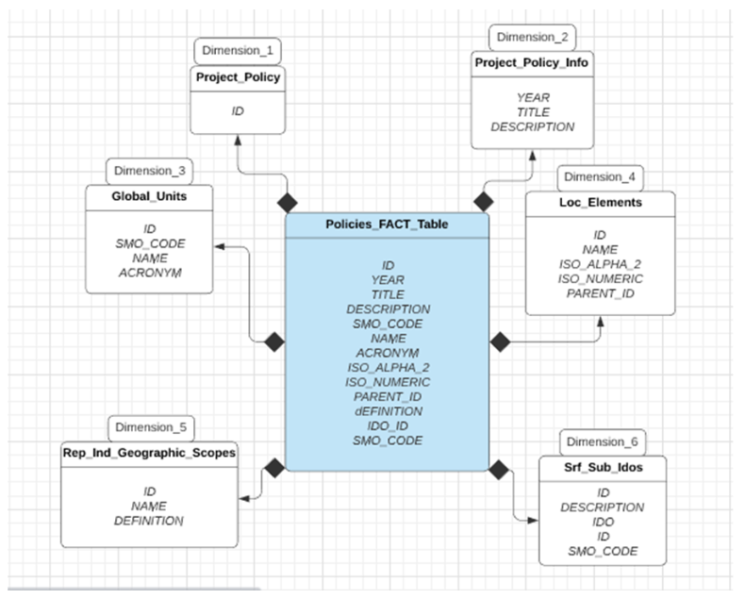

En la transformación de los datos:

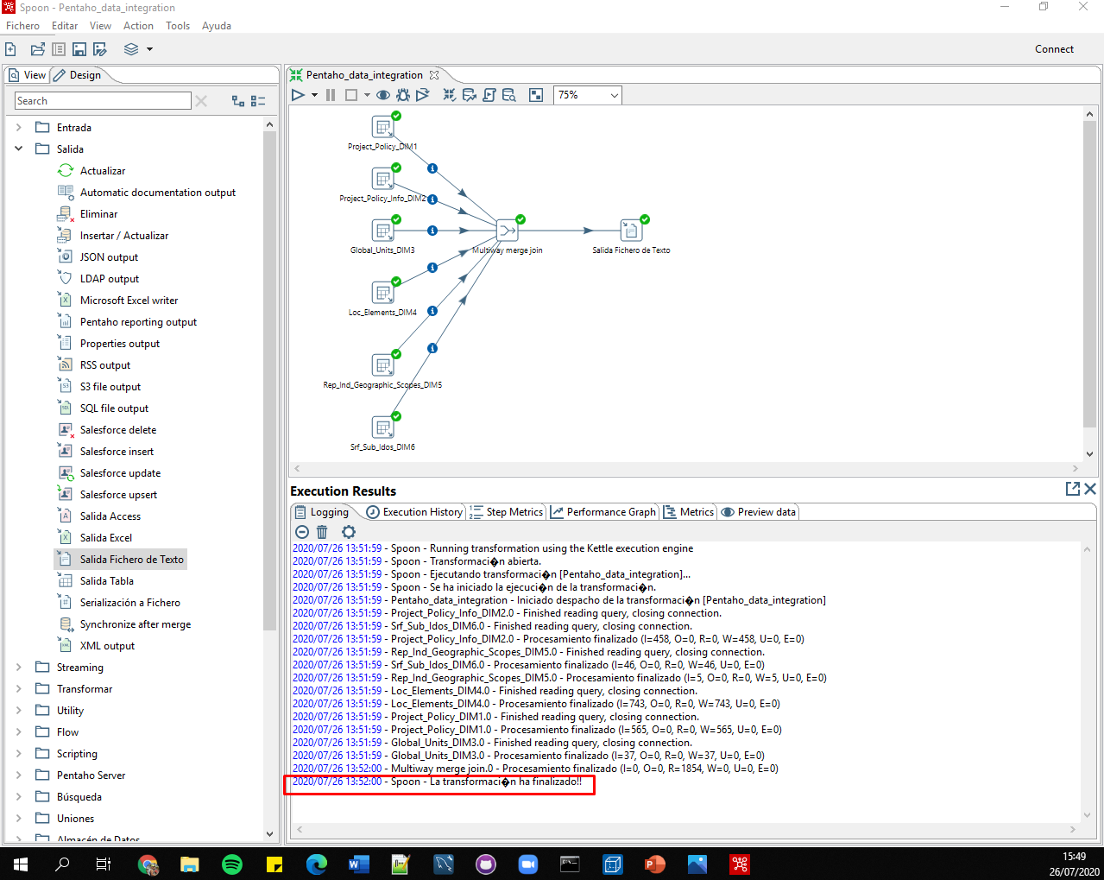

PART 2– 50%

**Using an excel sheet with the innovations information, design a dashboard in Power BI.**

Se eliminaron 407 registros duplicados del archivo “Result_dashboard_innovations” para posteriormente ser cargados y procesados en POWER BI.

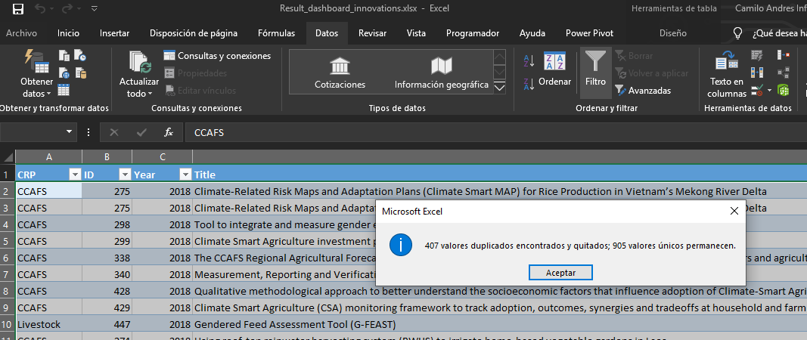

Se realiza el DashBoard en Power BI

